ЖГУТЫ, ПРОВОДА, РАЗЪЁМЫ И КОЛОДКИ
ЗС-БПЛА.024
Редакция 0.1
Статус: OPEN
РС «Дионея» - EVT-MB
2026
Управляемая копия. Аппаратные результаты не считаются выполненными до заполнения протоколов.

1 Принцип разъёмности
Все сменные модули подключаются разъёмно к паяной carrier-перфоплате. Разъёмы микрофонов и сигнальных модулей размещаются внутри корпусов. Внешняя влагозащита обеспечивается гермовводом, а не самим JST XH. Аккумулятор и BG95 имеют отдельные силовые разъёмы.
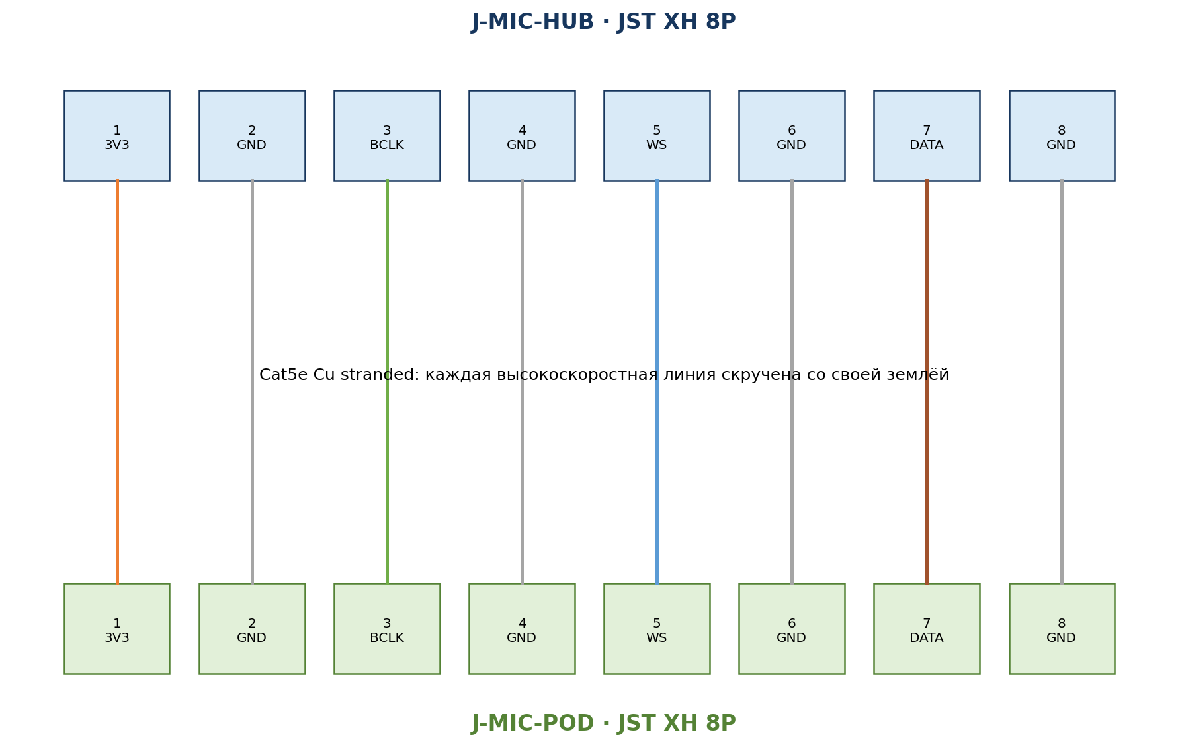
Рисунок 1 - Единый pinout четырёх микрофонных жгутов

2 Ведомость жгутов
Жгут | Назначение | Провод | мм² | Цвет | L, мм | Разъёмы | Ток | Примечание
H01 | АКБ→F1→электроника | 2 жилы Cu, гибкий | 0,75 | красный/чёрный | 250 | XT30 пара; держатель F1 | 3 A continuous | разъём внутри корпуса
H02 | Солнечная панель→контроллер | 2 жилы Cu, наружный UV | 0,75 внутри; 2,5 PV при MC4 | + красный/− чёрный | по месту, базово 1500 | MC4 снаружи; 2EDG/KF301 2P внутри | 1 A | IP68 гермоввод
H03 | 12,8 В→DC/DC 5 В | 2 жилы Cu, гибкий | 0,50 | красный/чёрный | 150 | разъёмная колодка 5,08 мм 2P | 3 A | звёздная земля
H04 | DC/DC 5 В→BG95 | 2 жилы Cu, гибкий | 0,75 | красный/чёрный | ≤150 | XT30; на EVB - штатная силовая колодка | ≥5 A contact | отдельный возврат; 470–1000 мкФ low-ESR у EVB
H05 | 5 В→WeAct/3,3 В регулятор | 2 жилы Cu, гибкий | 0,35 | красный/чёрный | 150 | JST XH 2P | 2 A | не питать через отладчик при измерении
H06 | MIC1 | Cat5e patch, Cu stranded, 4 пары | 0,20–0,22 | по парам | 300 | JST XH 8P с двух сторон | signal | BCLK/GND, WS/GND, DATA/GND, 3V3/GND
H07 | MIC2 | Cat5e patch, Cu stranded, 4 пары | 0,20–0,22 | по парам | 300 | JST XH 8P с двух сторон | signal | та же распиновка; SEL=R
H08 | MIC3 | Cat5e patch, Cu stranded, 4 пары | 0,20–0,22 | по парам | 300 | JST XH 8P с двух сторон | signal | та же распиновка; SEL=L
H09 | MIC4 верхний | Cat5e patch, Cu stranded, 4 пары | 0,20–0,22 | по парам | 450 | JST XH 8P с двух сторон | signal | та же распиновка; SEL=R
H10 | GNSS UART+PPS | 6 жил Cu | 0,12–0,20 | красн/чёрн/бел/зел/жёл/син | 250 | JST XH 6P | 1 A | PPS рядом с GND
H11 | SX1262 SPI/control | 10 жил Cu | 0,12–0,20 | маркировка 1…10 | ≤180 | JST XH 10P | 1 A | антенна отдельно, 50 Ω
H12 | microSD SPI | 6 жил Cu | 0,12–0,20 | маркировка 1…6 | ≤120 | JST XH 6P | 1 A | короче LoRa ответвления
H13 | BLE UART | 4 жил Cu | 0,12 | красн/чёрн/бел/зел | 200 | JST XH 4P | 1 A | модуль отключаемый
H14 | I2C датчики | 4 жил Cu | 0,12 | красн/чёрн/жёл/син | 200 | JST XH 4P | 1 A | ветвь короткая
H15 | BG95 control/UART | 8 жил Cu | 0,12 | маркировка 1…8 | ≤150 | JST XH 8P | signal | translator у MCU; питание отдельно H04
H16 | SWD service | ленточный/отдельные жилы | 0,08–0,12 | маркировка | 150 | Cortex 10P 1,27 мм↔JST XH 5P adapter | signal | VTref, SWDIO, SWCLK, NRST, GND
H17 | Tamper | 2 жилы Cu | 0,12 | белый/чёрный | 250 | JST XH 2P | 0,5 A | скрутить
H18 | LTE/GNSS/LoRa RF | коаксиал 50 Ω 1,13 мм/RG178 | по кабелю | чёрный | 150–300 | u.FL/IPEX↔SMA bulkhead | RF | не перегибать <10 мм; не включать TX без антенны

3 Разъёмы и ответные части
ID | Система | Корпус | Ответная часть | Контакт | Жгут | Параметры | Условие
C01 | JST XH 2P | XHP-2 | B2B-XH-A/B2P-XH-A | SXH-001T-P0.6 | H05, H17 | 0,08–0,34 мм²; ≤3 A | внутри корпуса
C02 | JST XH 4P | XHP-4 | B4B-XH-A | SXH-001T-P0.6 | H13, H14 | 0,08–0,34 мм²; ≤3 A | ключ/маркировка
C03 | JST XH 6P | XHP-6 | B6B-XH-A | SXH-001T-P0.6 | H10, H12 | 0,08–0,34 мм²; ≤3 A | ключ/маркировка
C04 | JST XH 8P | XHP-8 | B8B-XH-A | SXH-001T-P0.6 | H06–H09, H15 | 0,08–0,34 мм²; ≤3 A | MIC разъёмы одного pinout
C05 | JST XH 10P | XHP-10 | B10B-XH-A | SXH-001T-P0.6 | H11 | 0,08–0,34 мм²; ≤3 A | LoRa
C06 | XT30 | XT30-F | XT30-M | пайка | H01, H04 | ≥15 A; провод 0,5–2 мм² | внутри герметичного корпуса
C07 | разъёмная клемма 5,08 мм 2P | 2EDGK/KF2EDG socket | header 2P | винт/обжимная гильза | H02, H03 | не менее 8 A | силовая сервисная колодка
C08 | SMA bulkhead | SMA-F panel | SMA-M antenna | u.FL pigtail | H18 | 50 Ω | шайба+контргайка
C09 | MC4 | MC4-F | MC4-M | обжим | наружный участок H02 | PV 2,5–4 мм² | только при штатном MC4 панели
C10 | гермоввод | PG7/PG9 IP68 | - | - | H02, H06–H09 | под фактический наружный Ø | разъём остаётся внутри
C11 | панельные гребёнки | female 2,54 mm | male module header | пайка | WeAct/BG95/BLE | по току модуля | модули снимаются без выпайки

4 Pinout J-MIC1…J-MIC4
Pin | Сигнал | Жила Cat5e | Назначение
1 | 3V3_MIC | оранжевая пара/бел-оранж | питание 3,3 В
2 | GND_PWR | оранжевая пара/оранж | возврат питания
3 | BCLK | зелёная пара/бел-зел | PA8 через 22–33 Ω
4 | GND_BCLK | зелёная пара/зел | сигнальная земля
5 | WS | синяя пара/бел-син | PA9
6 | GND_WS | синяя пара/син | сигнальная земля
7 | DATA | коричневая пара/бел-кор | PA10 для MIC1/2; PB5 для MIC3/4
8 | GND_DATA | коричневая пара/кор | сигнальная земля

5 Локальные перемычки L/R
Микрофон | DATA | L/R strap | Геометрия
MIC1 | PA10 DATA_A | L/0 | вершина 1
MIC2 | PA10 DATA_A | R/1 | вершина 2
MIC3 | PB5 DATA_B | L/0 | вершина 3
MIC4 | PB5 DATA_B | R/1 | верх +150 мм

6 Правила монтажа
- Обжим JST выполняется подходящей матрицей; вытягивающее усилие проверяется на каждом контакте. Лужёный конец вместо обжимного контакта запрещён.
- Под винтовые колодки многожильный провод оконцовывается НШВИ; облуженные концы под винт не применять.
- Сечение 0,12 мм² допустимо только для сигналов/малых токов. BG95 - 0,75 мм²; battery trunk - 0,75 мм²; solar internal - 0,75 мм².
- Все жгуты имеют бирки Hxx с обоих концов и дополнительную маркировку pin 1.
- JST XH, XT30 и клеммы не являются внешними IP68-разъёмами; они находятся внутри корпуса.
- RF-пигтейлы не входят в общий жгут, не стягиваются с DC/DC и не имеют радиуса изгиба менее 10 мм.

7 Контроль жгута
- Сверить тип и сечение каждой жилы.
- Проверить pin-to-pin 100% цепей.
- Проверить отсутствие межконтактного КЗ при 100 В мегомметром только на отключённом жгуте без электроники; для чувствительных кабелей достаточно low-voltage continuity.
- Провести pull-test контактов и strain relief.
- Внести длину, дату и исполнителя в паспорт.

Источники и проверка
JST XH contact ChipDip stock card: https://www.chipdip.ru/product/sxh-001t-p0.6-kontakt-dlya-rozetok-xhp-jst-320005067

